Fecha: 06 de Julio de 2012
Boletín de prensa Nº 520
Alcaldía de Pasto invierte en mejoramiento de plantas de tratamiento de Agua
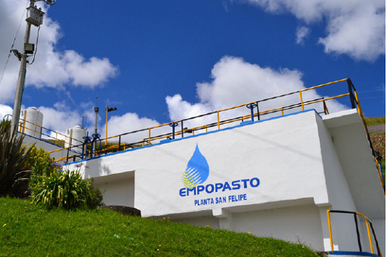
Con una inversión cercana a los 120 millones de pesos, la Alcaldía de Pasto a través de la Empresa de Obras Sanitarias de Pasto Empopasto S.A. E.S.P. realiza los arreglos locativos de las Plantas de Tratamiento Centenario y San Felipe.
Estos trabajos se enmarcan en dos ejes: El proceso de producción que incluye la construcción de una caseta de almacenamiento de combustibles con un sistema antiexplosivo, las obras de aislamiento de la planta eléctrica de respaldo y la sub estación eléctrica, un sistema de acopio de basuras de acuerdo a la normatividad vigente y la instalación de las protecciones de la zona de almacenamiento de tanques de cloración de la Planta Centenario.
Asimismo en la Planta San Felipe, que abastece de agua al 3.6% de la ciudad, se está efectuando la construcción de la sala de dosificación de cloro gaseoso y de la bodega de almacenamiento.
El segundo eje hace referencia al proceso de control de calidad e incluye la adecuación de las oficinas para los funcionarios encargados de este tema, la adecuación normativa del laboratorio de aguas residuales y la implementación del Laboratorio físico químico del proceso de Control de Calidad.
Con estas obras, que estarán listas antes de dos meses, se espera dar cumplimiento al proceso de mejoramiento continuo enmarcado en el sistema de gestión de calidad, para continuar con la posterior acreditación de los laboratorios de la empresa, indicó Giovanni Calvache Ortiz, Ingeniero Químico líder del proceso Control de Calidad de Empopasto.
Avanzan las demoliciones para el proyecto carrera 27
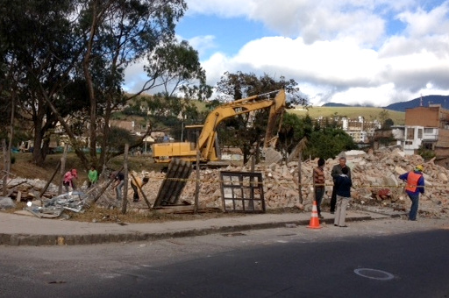
La Alcaldía de Pasto a través de la Unidad Administrativa Especial - Sistema Estratégico de Transporte Público, Avante SETP se permite informar que en el desarrollo del cronograma de demoliciones de predios ubicados en la carrera 27 para la ejecución de las obras contempladas en el Sistema Estratégico de Transporte Público de la Ciudad, se realizó la demolición de dos predios ubicados en la calle 21 No 27 A -36 y calle 21 No 27 A - 40
El proyecto de la carrera 27 entre uno de sus fines pretende integrar el oriente con el occidente y mejorar la movilidad del centro de la Ciudad. Este proyecto contará con bahías exclusivas para paraderos de buses, un parque lineal con la recuperación de zonas verdes, inclusión de ciclo ruta, arborización, amplios andenes con franja táctil diseñados para discapacitados con movilidad reducida y mobiliario urbano.
La Alcaldía de Pasto a través de Avante SETP ofrece disculpas por las incomodidades que se pueden presentar en el desarrollo de las obras, trabajamos para ofrecer una mejor movilidad en la Ciudad. Mayor información visite la página www.avante.gov.co
Alcaldía y Sena certificaron a 51 comerciantes
Con la presencia de la Alcaldesa (E) Ana Esther Chávez, de la Gestora Social del Municipio Patricia Mazuera del Hierro, del Director de la Oficina de Espacio Publico Álvaro Homero Ramos Pantoja y de funcionarios del Sena se llevo a cabo en el Hotel Morasurco la ceremonia mediante la cual se certificaron a 51 personas que se desempeñan como comerciantes de los Centro de Ventas Populares de la ciudad.
Los Ciudadanos asistentes fueron capacitados en temas básicos de las áreas contables, de mercadeo y atención al público y la formación servirá para que puedan desarrollar su actividad comercial con más éxito y hacer una mejor oferta de sus productos a los cientos de personas que a diario los visitan en sus diferentes locales de comercio.
Cabe señalar el interés que mostró el colectivo de comerciantes frente a la capacitación, así mismo se destaca la presencia de la Señora Pastora Rodríguez de 74 años de edad, quien terminó con éxito este Diplomado, La Señora Rodríguez se ha dedicado durante toda su vida al comercio de frutas y ha visto en este diplomado la gran oportunidad de aprender a desarrollar su actividad comercial de una forma ordenada, e innovadora que sin lugar a duda le dejara ganancias y satisfacciones.
Con éxito se llevo a cabo jornada Ecológica en Catambuco
La Secretaria de Gestión Ambiental, de la Alcaldía de Pasto, liderada por Abelardo Regalado Sotelo y su equipo de trabajo llevo a cabo en el corregimiento de Catambuco una jornada de atención a la comunidad en la cual se realizaron acciones que permitieron solucionar problemas que estaban afectando a la comunidad de ese importante sector rural del Municipio de Pasto.
El parque de la cabecera corregimental que se encontraba invadida por basura y otros elementos fue intervenido por parte de las cuadrillas de ornamentación.
Así mismo se llevo a cabo una jornada de vacunación en la cual se le aplicaron las dosis correspondientes a más de 150 mascotas caninas, por otra parte se les suministro desparasitantes y se les entregó raciones alimentarias.
Se entregaron también plántulas arbóreas y ornamentales de diferentes especies que permitirán reforestar los sectores aledaños a las fuentes hídricas que bañan al corregimiento.

Pasto Transformación Productiva

TIRSO BENAVIDES BENAVIDES
Jefe Oficina de Comunicación Social

